ЗВІТ ГО «І «РОДИНА» ЗА СЕРПЕНЬ 2018 РОКУ ПРО НАДАННЯ СОЦІАЛЬНОЇ ПОСЛУГИ ДЕННОГО ДОГЛЯДУ ДІТЯМ З ІНВАЛІДНІСТЮ ПІДГРУПИ А

ЗАГАЛЬНИЙ ОПИС ДІЯЛЬНОСТІ
Послуга денного догляду надається громадською організацією «Інвалідів «Родина» відповідно до Державного стандарту соціальної послуги денного догляду затвердженого наказом Мінсоціполітики від 30.07.2013 №452, зареєстрованого в Мінюсті 09.08.2013 р. за № 1363/23895.
У серпні 2018 року соціальну послугу денного догляду отримали 20 дітей.
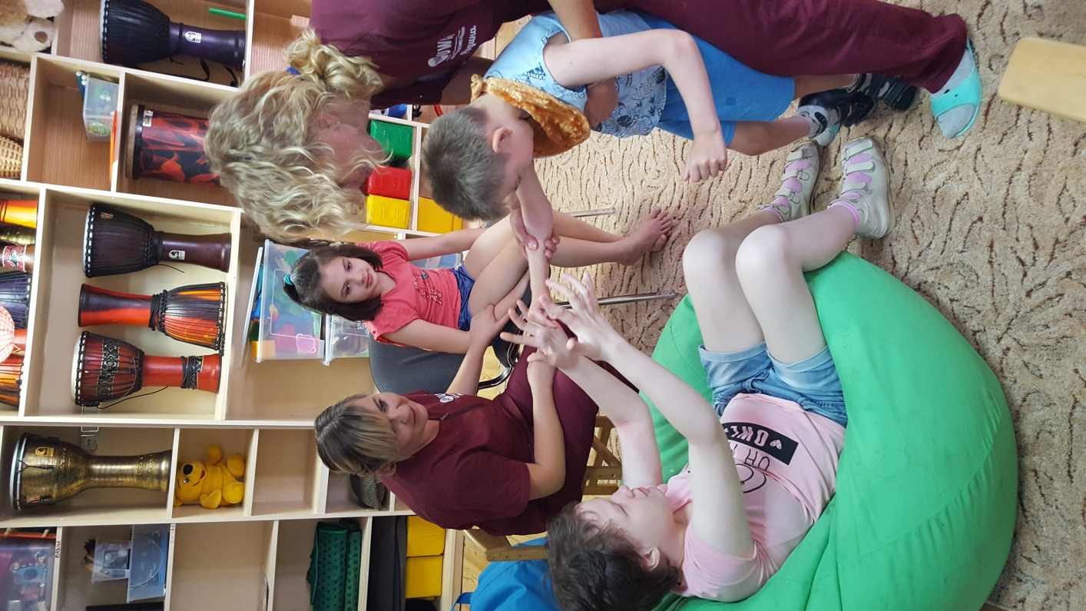
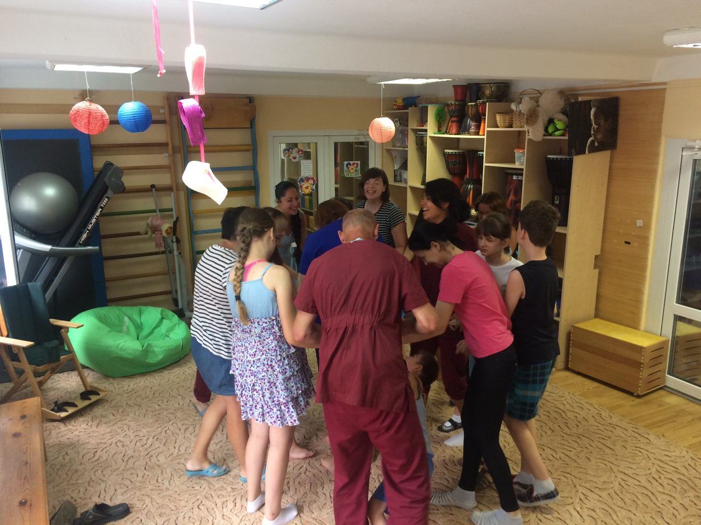
ПЕРЕЛІК ЗАХОДІВ, КОТРІ ВКЛЮЧАЄ «ДЕННИЙ ДОГЛЯД»
- Проведено заняття з психологом, логопедом та педагогами з кожною дитиною індивідуально та на групових заняттях за спрощеною програмою.

ФОРМАТ НАДАННЯ ПОСЛУГИ
- Щоранку групове привітання (здійснює кожна дитина центру);
- Наступне щоденне групове заняття – музичне (використовуються різні музичні інструменти: барабани, синтезатор, бубонці, марокаси і т. д.);
- Далі діти разом з педагогами розходяться по класах, де відбуваються індивідуальні заняття з кожною дитиною окремо, відповідно до індивідуальної програми занять, що розробляє наш психолог, виходячи з потреб і можливостей кожної дитини;
- Впродовж робочого дня логопед і психолог щоденно беруть кількох дітей на індивідуальні заняття (займаються з використанням програми ADOS, PECKS (картки для альтернативної комунікації людей, котрі не можуть говорити);
- Після денної прогулянки і обіду продовжуються групові заняття (спортивні заняття різного типу, арт-терапія, відпрацювання навиків самообслуговування).

